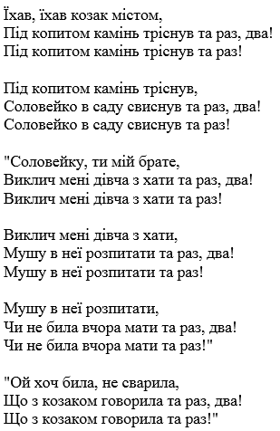
"Ой хоч била, не сварила,
Що з козаком говорила та раз, два!
Що з козаком говорила та раз!"
"Соловейку, ти мій брате,
Виклич мені дівча з хати та раз, два!
Виклич мені дівча з хати та раз!
Мушу в неї розпитати,
Чи не била вчора мати та раз, два!
Чи не била вчора мати та раз!"

Їхав, їхав козак містом,
Під копитом камінь тріснув та раз, два!
Під копитом камінь тріснув та раз!

Виклич мені дівча з хати,
Мушу в неї розпитати та раз, два!
Мушу в неї розпитати та раз!

Під копитом камінь тріснув,
Соловейко в саду свиснув та раз, два!
Соловейко в саду свиснув та раз!

